**TÜRK EDEBİYATI 11. SINIF 1. DÖNEM 1. YAZILI SORULARI (6) (CEVAP ANAHTARLI)**

**… – … EĞİTİM VE ÖĞRETİM YILI ………..……………..… OKULU 11/… SINIFI**

**TÜRK EDEBİYATI 1. DÖNEM 1. YAZILISI**

**Tarih: …/…/……**

**ADI SOYADI:………………………… NU:………….. PUAN:………**

**S-1**

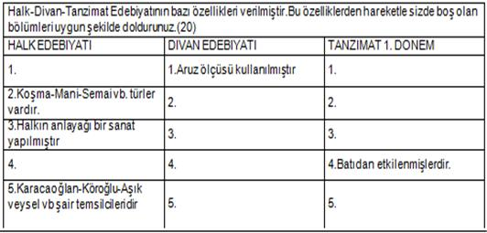

**S2. Aşağıdaki testleri cevaplandırınız.(15)**

**A. Aşğıdaki eserlerden hangisi Ziya Paşa’ya ait değildir**

a.Eş’ar-ı Ziya

b.Şiir ve İnşa

c.Harabat

d.Tahrib-i Harabat

e.Terci-i Bend

**B. Aşağıdaki yazar - eser eşleştirmelerinden hangisi yanlıştır?**

a. Şinasi-Durub-u Emsal-i Osmaniye

b.A. Rasim- Vatan Yahut Silistre

c. Namık Kemal- Cezmi

d. A.Hamit Tarhan-Kürsi-i İstiğrak

e.Musavat- Ali Suavi

**C.Tanzimat edebiyatıyla ilgili aşağıdaki yargılardan hangisi yanlıştır?**

a.Dilde sadeleşme tamamlanmıştır.

b.Roman hikaye vb. türler alınmıştır.

c.Namık Kemal, Ziya Paşa, Şinasi önderleridir.

d.Gazetecilikle birlikte gelişmiştir.

e.biçim çoğunlukla aynı kalıp içerik değişmiştir

**3.Aşağıdaki bilgiler yanlışsa ( Y ) doğruysa ( D ) yazınız.Yanlış olanları düzeltiniz.(10)**

a.Siyasi, felsefi, dini ve bilimsel konular edebi metnin konusu olabilir. (   )

b.Edebi eserler yazıldıkları dönemin tarihi gerçeklerini yansıtmak zorundadır. (   )

c.Tanzimat edebiyatı, Tanzimat Fermanı’ nın ilanıyla başlar, 1. Meşrutiyet’in ilanıyla sona erer. (   )

d.1. dönem Tanzimatçılar “sanat için sanat” , 2. dönem Tanzimatçılar ise “toplum için sanat” görüşünü benimsemişlerdir. (   )

e.Tanzimat dönemi öğretici metinlerinde eski – yeni çatışması temada, dilde, ifade biçiminde varlığını hissettirir. (   )

**4. Aşağıdaki eserleri yazarları ile eşleştiriniz. (10)**

Durub-ı Emsal-i Osmaniye ………………………. Namık Kemal

Eş’ar-Ziya ………………………………………... Şinasi

Tercüme-i Manzume ……………………………. Namık Kemal

Tahrib-i Harabat …………………………………. Şinasi

Cezmi …………………………………………….. Ziya Paşa

**5Aşağıda verilen cümlelerdeki boşlukları uygun şekilde doldunuz. (15)**

İlk yerli tiyatro eserimiz Şinasi’nin yazdığı ………………………………………………….. dir.

İlk resmi gazete …………………………, yarı resmi gazete ……………………………………… ilk özel gazete ise ……………………………………………………… dir.

Sahnelenen ilk tiyatro eserimiz ise Namık Kemal’in yazdığı ……………………………………………… dir.

Abdülhak Hamit Tarhan, eşi Fatma Hanım’ın ölümü üzerine ünlü ………………………. şiirini yazmıştır.

Tanzimat Fermanını (bilgi yelpazesi.net) 1839 yılında Gülhane Parkında …………………. …………………. Paşa, bütün dünyaya ilan etmiştir.

**6.Tanzimat I ve Tanzimat II. Dönem özelliklerini ve mensubu olduğu sanatçıları yazınız.(20+10)**

**BAŞARILAR DİLERİM…**

**CEVAP ANAHTARI**

**S-1**

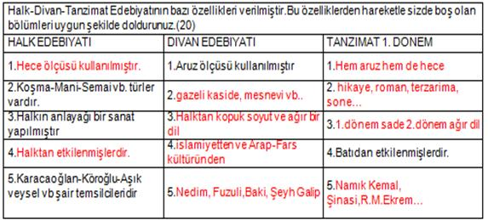

**S2. Aşağıdaki testleri cevaplandırınız.(15)**

|  |
| --- |
|  |

**A. Aşğıdaki eserlerden hangisi Ziya Paşa’ya ait değildir**

a.Eş’ar-ı Ziya b.Şiir ve İnşa c.Harabat d.Tahrib-i Harabat e.Terci-i Bend

**B. Aşağıdaki yazar - eser eşleştirmelerinden hangisi yanlıştır?**

a. Şinasi-Durub-u Emsal-i Osmaniye b.A. Rasim- Vatan Yahut Silistre

c. Namık Kemal- Cezmi d. A.Hamit Tarhan-Kürsi-i İstiğrak

e.Musavat- Ali Suavi

**C.Tanzimat edebiyatıyla ilgili aşağıdaki yargılardan hangisi yanlıştır?**

a.Dilde sadeleşme tamamlanmıştır. b.Roman hikaye vb. türler alınmıştır.

c.Namık Kemal, Ziya Paşa, Şinasi önderleridir. d.Gazetecilikle birlikte gelişmiştir.

e.biçim çoğunlukla aynı kalıp içerik değişmiştir

**3.** a)d b)y c)y d)y e)d

**4.**

Durub-ı Emsal-i Osmaniye - Şinasi

Eş’ar-Ziya Ziya Paşa

Tercüme-i Manzume Şinasi

Tahrib-i Harabat Namık Kemal

Cezmi Namık Kemal

**5.** Şair Evlenmesi, Takvim-i Vakai, Ceride-i Havadis, Tercüman-ı Ahval, Vatan Yahut Silistre, Makber, Mustafa Reşit Paşa

**6.** Tanzimat dönemlerinin özelliklerinden beşer tane 20p

Tanzimat sanatçıları için 10p

**BAŞARILAR DİLERİM…**